**Подарок к 8 марта «Игольница «Фартук»**

Скоро праздник и как всегда думаем чем бы порадовать с детьми наших мам. А самый дорогой подарок - это подарок сделанный своими руками, особенно детскими. В прошлом году мы с детьми решили сделать игольницу. Для работы нам нужен был цветной картон, клей ПВА, кисточка, тесьма, ножницы, шаблон фартука, дырокол, поролон, фетр, подкладочная ткань.

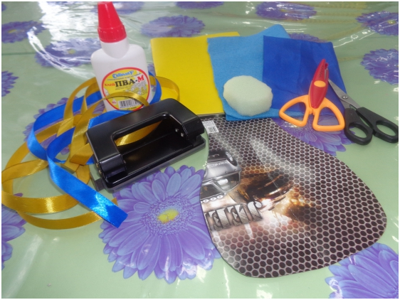

Обвести по шаблону фартук и вырезать его, мы с детьми пользовались вот такими ножницами, можно и простыми. Дыроколом прокалываем дырочки для тесьмы - завязки нашего фартука. Дыроколом работают взрослые. в целях безопасности.

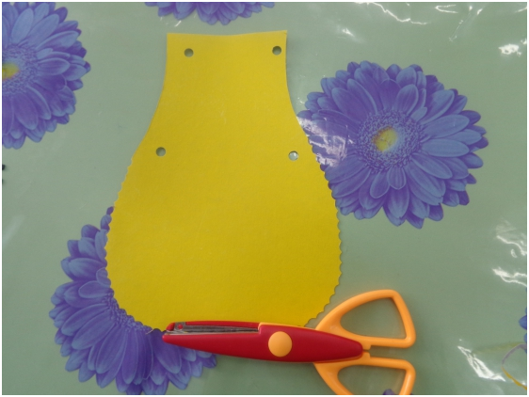

В дырочки вставляем тесьму.

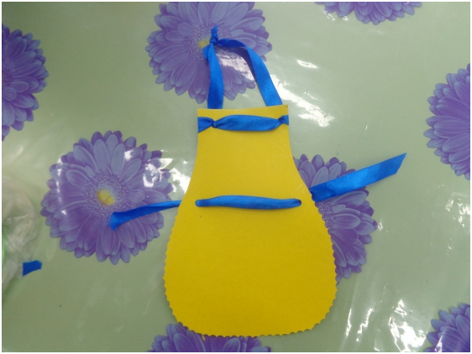

Из подкладочной ткани вырезаем что- то вроде кармана и приклеиваем к основе. Из фетра вырезаем нагрудный карман и также приклеиваем на основу.

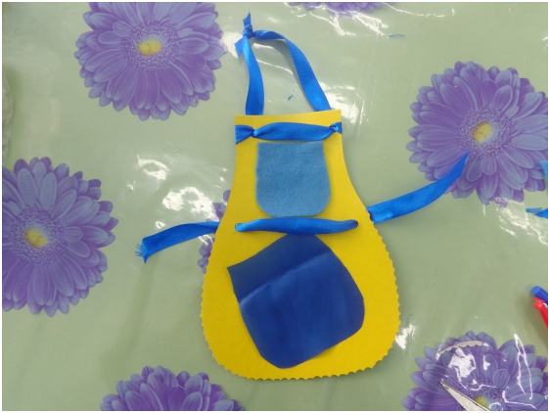

Затем приклеиваем поролон. Наша игольница готова.

